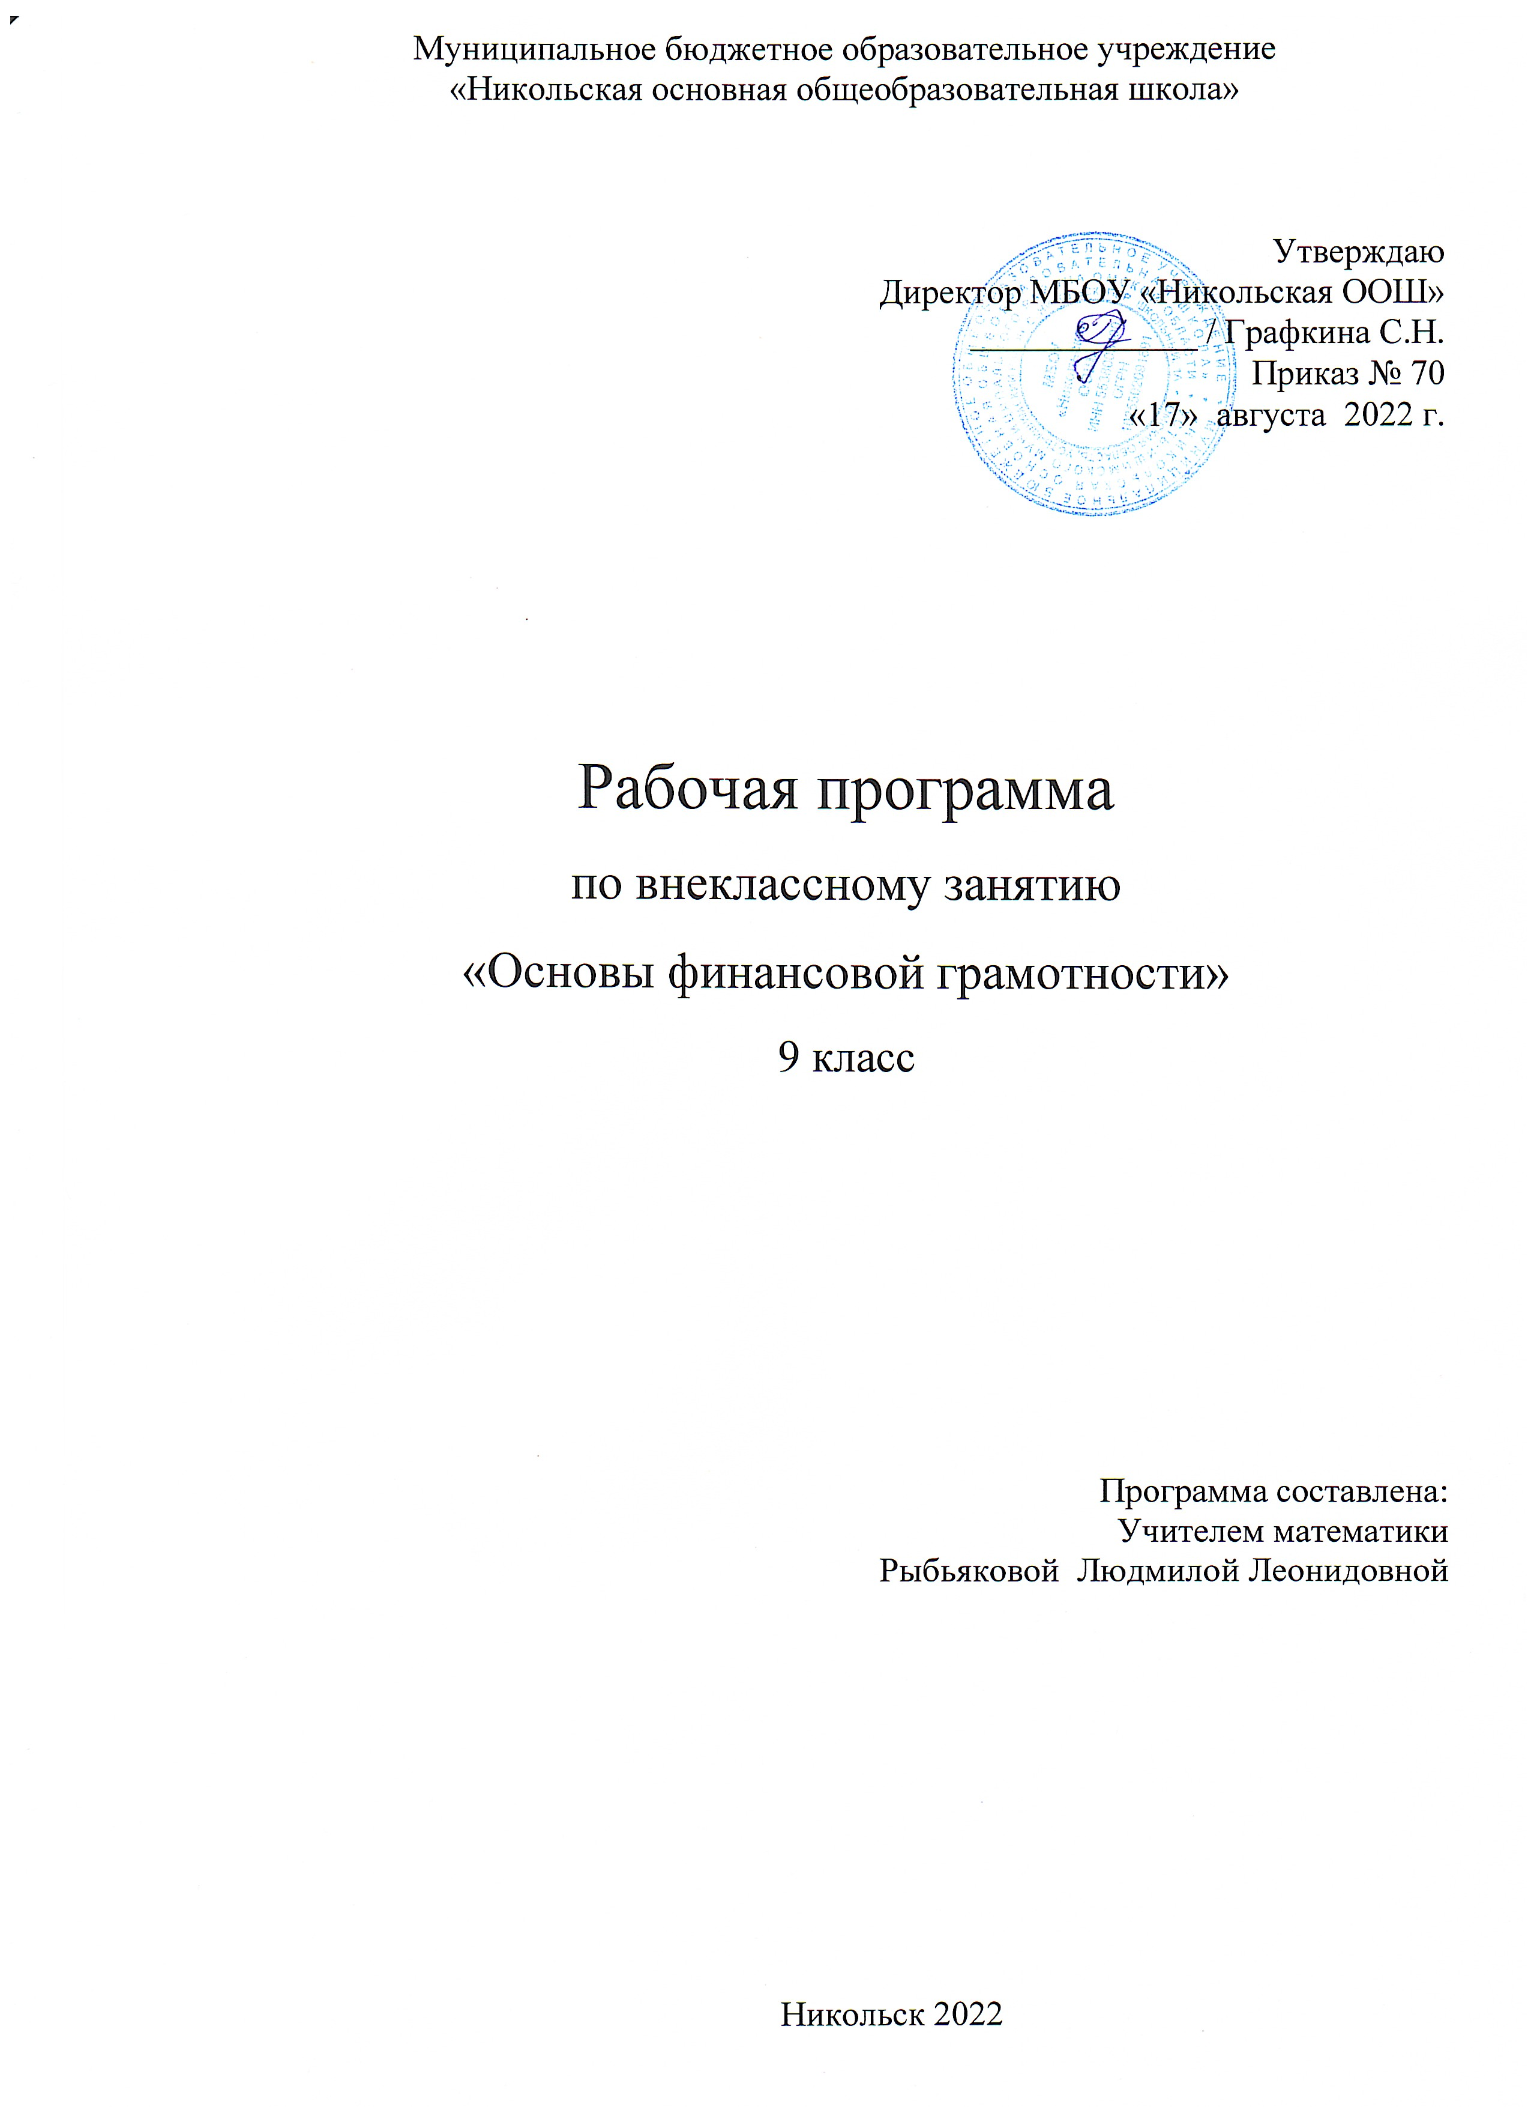Пояснительная записка
В 9 классах дети обучаются в возрасте 14–16 лет, когда с правовой точки зрения они обретают часть прав и обязанностей, в том числе в финансовой сфере. Поэтому становится необходимым обучить подростков тем умениям, которые будут нужны для оптимального поведения в современных условиях финансового мира. Важность данного курса в его практической значимости и в перспективе его применения.
Данный возраст это время самоопределения для многих девятиклассников, связанный с переходом во взрослую жизнь и освоением некоторых ролей взрослого человека. Необходимо научить девятиклассника не бояться взрослой жизни и показать, что существуют различные алгоритмы действия в тех или иных финансовых ситуациях. Поэтому для обучающихся развитие общеинтеллектуальных способностей и расширение своего кругозора в финансовых вопросах является актуальным. В ходе обучения важно опираться на личностные потребности обучающегося, формируя умение действовать самостоятельно в сфере финансов. Одним из основных умений, формируемых у старшеклассников, это умение уценивать финансовую ситуацию и выбирать наиболее приемлемый вариант для её решения.
В данном курсе вопросы связанные с организацией и планированием бюджета рассматриваются на более сложном уровне, исследуются вопросы долгосрочного планирования бюджета семьи и особое внимание уделяется планированию личного бюджета.
Значительное внимание в курсе уделяется формированию компетенции поиска, подбора, анализа и интерпретации финансовой информации из различных источников, как на электронных, так и на бумажных носителях. Большая часть времени отводится на практическую и аналитическую деятельность, а также решение различных жизненных ситуаций для получения опыта действий в расширенном круге финансовых отношений.
Цели и планируемые результаты.

Цель обучения: Формирование основ финансовой грамотности у обучающихся 9 классов. Данная программа предполагает освоение базовых финансово-экономических понятий, являющихся отражением важнейших сфер финансовых отношений, а также практических умений и компетенций, позволяющих эффективно взаимодействовать с широким кругом финансовых институтов, таких как банки, налоговый орган, пенсионная система и др.

Личностными результатами изучения курса «Финансовая грамотность» являются:
- осознание себя как члена семьи, общества и государства; понимание экономических проблем семьи и участие в их обсуждении; понимание финансовых связей семьи и государства;
- овладение начальными навыками адаптации в мире финансовых отношений: сопоставление доходов и расходов, расчёт процентов, сопоставление доходности вложений на простых примерах;
- развитие самостоятельности и личной ответственности за свои поступки; планирование собственного бюджета, предложение вариантов собственного заработка;
- развитие навыков сотрудничества с взрослыми и сверстниками в разных игровых и реальных экономических ситуациях;
- участие в принятии решений о семейном бюджете.

Требования к личностным результатам освоения курса:
- сформированность ответственности за принятие решений в сфере личных финансов;
- готовность пользоваться своими правами в финансовой сфере и исполнять возникающие в связи с взаимодействием с финансовыми институтами обязанности.

Метапредметными результатами изучения курса «Финансовая грамотность» являются:
Познавательные:
- освоение способов решения проблем творческого и поискового характера;
- использование различных способов поиска, сбора, обработки, анализа, организации, передачи и интерпретации информации; поиск информации в газетах, журналах, на интернет-сайтах и проведение простых опросов и интервью;
- формирование умений представлять информацию в зависимости от поставленных задач в виде таблицы, схемы, графика, диаграммы, опорного конспекта;
- овладение логическими действиями сравнения, анализа, синтеза, обобщения, классификации, установления аналогий и причинно-следственных связей, построения рассуждений, соотнесения с известными понятиями;
- овладение базовыми предметными и межпредметными понятиями и умениями;
Регулятивные:
- понимание цели своих действий;
- планирование действия с помощью учителя и самостоятельно;
- проявление познавательной и творческой инициативы;
- оценка правильности выполнения действий; самооценка и взаимооценка;
- адекватное восприятие предложений товарищей, учителей, родителей.
Коммуникативные:
- составление текстов в устной и письменной формах;
- готовность слушать собеседника и вести диалог;
- готовность признавать возможность существования различных точек зрения и права каждого иметь свою;
- умение излагать своё мнение, аргументировать свою точку зрения и давать оценку событий;
- определение общей цели и путей её достижения; умение договариваться о распределении функций и ролей в совместной деятельности, осуществлять взаимный контроль в совместной деятельности,
- адекватно оценивать собственное поведение и поведение окружающих.

Требования к интеллектуальным (метапредметным) результатам освоения курса:
-сформированность умения анализировать проблему и определять финансовые и государственные учреждения, в которые необходимо обратиться для их решения;
-владение умением поиска различных способов решения финансовых проблем и их оценки;
-владение умением осуществлять краткосрочное и долгосрочное планирование поведения в сфере финансов;
-сформированность умения устанавливать причинно-следственные связи между социальными и финансовыми явлениями и процессами;
-умение осуществлять элементарный прогноз в сфере личных финансов и оценивать свои поступки;

Предметными результатами изучения курса «Финансовая грамотность» являются:
-понимание основных принципов экономической жизни общества: представление о роли денег в семье и обществе, о причинах и последствиях изменения доходов и расходов семьи, о роли государства в экономике семьи;
- понимание и правильное использование экономических терминов;
- освоение приёмов работы с экономической информацией, её осмысление; проведение простых финансовых расчётов;
- приобретение знаний и опыта применения полученных знаний и умений для решения типичных задач в области семейной экономики: знание источников доходов и направлений расходов семьи и умение составлять простой семейный бюджет; знание направлений инвестирования и способов сравнения результатов на простых примерах;
- развитие способностей учащихся делать необходимые выводы и давать обоснованные оценки экономических ситуаций, определение элементарных проблем в области семейных финансов и нахождение путей их решения;
- развитие кругозора в области экономической жизни общества и формирование познавательного интереса к изучению общественных дисциплин.

Требования к предметным результатам освоения курса:
-владение понятиями: деньги, виды денег, покупательная способность денег, благосостояние семьи, профицит и дефицит семейного бюджета, банковские карты, финансовое мошеничество, финансовое планирование, форс-мажор, страхование.

Основное содержание курса: «Основы финансовой грамотности»

№  п/п | Содержание курса | Формы организации | Виды  деятельности
Тема 1. Потребительская культура | -Познавательная беседа: «Что такое потребительская культура»;  -«Потребление: структура и нормы»;  -«Кто такой потребитель?» - «Разнообразие человеческих потребностей и их классификация»;  -«Поговорим о культуре потребления»;  -«Качество товаров»;  -«Как покупать продукты питания?»;  -«Как выбирать одежду и обувь?»;  -«Бытовая техника: всерьез и надолго»;  -«Всегда ли товар можно обменять»;  -Потребительская культура в сфере услуг: - «Правила пользования коммунальными услугами»;  -«Это должен знать каждый, отправляясь в дорогу»;  -Познавательная беседа: «Происхождение денег»;  -«Деньги: что это такое?»;  -«Что может происходить с деньгами и как это влияет на финансы нашей семьи?»;  -«Роль денег в нашей жизни». «Потребление или инвестиции?» Враг личного капитала».  –Беседа с элементами дискуссии: «Ресурсосбережение - основа финансового благополучия»;  -Познавательная беседа: «Семья и финансовые организации: как сотрудничать без проблем»;  «Основные понятия кредитования»;  -Практическая беседа «Виды кредитов»;  -Познавательная беседа «Что такое кредитная история заемщика?»;  - Познавательная беседа с элементами дискуссии: «Плюсы моментальных кредитов»; «Минусы моментальных кредитов»;  -Интерактивная беседа: Финансовое мошенничество -«Финансовые пирамиды»;  -Познавательная беседа: «Для чего нужны финансовые организации?»;  «Банковская ячейка и банковский перевод»;  -Валюта в современном мире. «Обмен валют», - «Что такое валютный рынок и как он устроен?»;  - «Можно ли выиграть, размещая сбережения в валюте?»;  -«Банковские карты»: риски и управление ими.  -Интерактивная беседа: «Банковские услуги: кредит, депозит». «Заем, виды займов»;  -Познавательная беседа - «Ипотека»;  -«Арифметика ипотеки»;  -«Как увеличить семейные расходы с использованием финансовых организаций?»;  -«Для чего нужно осуществлять финансовое планирование?»;  -«Как осуществлять финансовое планирование на разных жизненных этапах?»;  -«Психология потребителя». Потребность в защите: Закон «О защите прав потребителя»  -«Кто защищает потребителя?»;  -«Государственные органы защиты прав потребителей»;  -«Общественные организации по защите прав потребителей»;  -«В каких случаях потребитель имеет право на судебную защиту?»;  -«Что такое моральный вред и как он возмещается?»;  -Интерактивная беседа: «Инфляция. Причины и последствия». | Познавательная беседа;  -Круглый стол;  -Решение экономических задач «Арифметика кредитов»;  -Практическая работа;  -Дискуссия;  Решение проблемной ситуации;  -Творческая работа ;  -Мини-проект;  -Правовая консультация;  -Показ презентации | -Выступления учащихся;  -Поиск информации в различных источниках в том числе в интернет;  -Аналитическая работа;  -Ролевая игра;  -Мини-исследование;  -Деловая игра;  -Работа с документами;
Тема 2. Бюджет. Планирование бюджета (доходы, расходы..) | - Интерактивная беседа: Построение семейного бюджета  -«Что такое семейный бюджет и как его построить?», «Как оптимизировать семейный бюджет?»;  -Познавательная беседа: Источники денежных средств семьи;  -«Какие бывают источники доходов?»  -«От чего зависят личные и семейные доходы?»;  -Беседа-дискуссия: Куда уходят деньги?, «Как контролировать семейные расходы и зачем это делать?»;  -«Разумные расходы – статьи расходов»;  -«Статьи доходов и расходов»;  -Познавательная беседа: «Зарплата как источник дохода»;  -Познавательная беседа: «Финансовое планирование как способ повышения благосостояния»;  -Познавательная беседа «Для чего нужно осуществлять финансовое планирование?»;  -«Как осуществлять финансовое планирование на разных жизненных этапах?»;  -«Рациональный бюджет школьника»;  -Познавательная беседа: «Человек и государство: как они взаимодействуют»:  -«Налоги и их роль в жизни семьи»;  -«Что такое налоги и зачем их платить?»;  -Работа с документами: «Какие налоги мы платим?»;  -«Каждый платит налоги»;  -Познавательная беседа: «Безработица, почему она возникает и какой бывает?». Пособие по безработице.  -Интерактивная беседа: «Особая жизненная ситуация» - рождение ребёнка, потеря кормильца, болезнь, потеря работы, природные и техногенные катастрофы;  -«Чем поможет страхование?»;  -Познавательная беседа: «Собственный бизнес, как способ пополнения семейного бюджета»;  -Мини-проект: «Как создать свое дело?»;  -Практическая работа: «Составление бюджета семьи» | -Круглый стол;  -Практическая работа;  -Беседа-дискуссия;  Познавательная беседа:  -Правовая консультация;  -Зачёт; | -Выступления учащихся;  -Решение  практических задач;  -Аналитическая работа;  -Работа с документами;  -Деловая игра;  -Мини-проект;  -Решение жизненных задач;
Тема 3. Пенсионное обеспечение и финансовое благополучие | -Познавательная интерактивная беседа: «Информация для потребителя»;  -Инвестиции:  -Правовая консультация: «Основные правила инвестирования: как покупать ценные бумаги»;  -Правовая консультация «Основные правила инвестирования: как продавать ценные бумаги»;  -Решение экономических задач «Инвестиции в драгоценные металлы»;  -Познавательная беседа «Что такое ПИФы?»;  «Депозиты и их виды»;  -Познавательная беседа: «Пенсионное обеспечение и финансовое благополучие в старости»;  -Правовая консультация: «Источники информации»; «Реклама и ее виды»;  -Страхование:  -Творческая работа: «Участники страхового рынка»;  -Аналитическая работа: «Личное страхование»;  -Правовая консультация: «Страховые накопительные программы»;  -Правовая консультация: «Мошенники на рынке страховых услуг»;  Пенсии:  -Познавательная беседа: «Государственное пенсионное страхование»;  -Познавательная беседа: «Профессиональные участники пенсионной системы»;  -Практическая работа «Негосударственные пенсионные фонды: как с ними работать?»;  -Подготовка и оформление творческих исследовательских проектов учащихся;  -Защита проектов | -Правовая консультация;  Познавательная интерактивная беседа;  -Творческая работа;  -Аналитическая работа;  Познавательная беседа;  -Практическая работа;  -Мини-исследование;  -Подготовка и оформление творческих исследовательских проектов учащихся;  -Показ презентации | -Ролевая игра;  -Решение экономических задач;  -Выступления учащихся;  -Дискуссия;  -Практическая работа;  -Аналитическая работа;  -Защита проектов;  -Демонстрация презентации.
Итоговое повторение | -Итоговая работа по теме «Финансовая грамотность» | Тест

Тематическое планирование
№ п/п | Тема урока | Кол-во часов | дата | примечания
1 | Введение в курс. | 1 |  | Познавательная (вводная) беседа
 | Тема 1. Потребительская культура | 16
2 | Деньги. Виды денег. | 1 |  | -Поиск информации в различных источниках в том числе в интернет
3 | Банки. История развития банков. | 1 |  | Выступления учащихся
4 | Банки и их функции. | 1 |  | Интерактивная познавательная беседа
5 | Денежные переводы, счета и вклады. | 1 |  | Теоретическое исследование
6 | Кредитные продукты. | 1 |  | Аналитическая работа
7 | Виды кредитов и их свойства. | 1 |  | Аналитическая работа
8 | Банковские карты. Виды банковских карт. | 1 |  | Теоретическое исследование
9 | Банковский кредит и условия его предоставления. | 1 |  | Аналитическая работа. Мини-исследование
10 | Безналичные переводы и платежи, способы их осуществления. Электронные деньги. | 1 |  | Выступление обучающихся с использованием презентации
11 | Современные деньги России и других стран. | 1 |  | Мини -исследование
12 | Что такое кредитная история. | 1 |  | Дискуссия
13 | Микрофинансовые организации. | 1 |  | Практическая работа
14 | Инфляция. Причины и последствия. | 1 |  | Аналитическая работа
15 | Что такое страхование, как оно работает. | 1 |  | Аналитическая работа
16 | Мошенничество на финансовых рынках. | 1 |  | -Поиск информации в различных источниках в том числе в интернет
17 | Права потребителя. Федеральный Закон "О защите прав потребителей". | 1 |  | Работа с документами
 | Тема 2. Бюджет. Планирование бюджета (доходы, расходы…) | 11
18 | Личный и семейный бюджет | 1 |  | Познавательная интерактивная беседа с элементами дискуссии.
19 | Цели планирования составление плана. | 1 |  | Решение жизненных ситуаций
20 | Виды бюджета семьи. | 1 |  | Познавательная Беседа. Презентация
21 | Структура доходов семьи. | 1 |  | Практическая работа
22 | Зарплата как источник дохода. | 1 |  | Познававтельная беседа
23 | Структура семейных расходов. | 1 |  | Практическая работа
24 | Безработица: почему она возникает и какой бывает. Пособие по безработице | 1 |  | Аналитическая работа
25 | Подоходный налог. Налог на имущество. | 1 |  | Аналитическая работа. Работа с документами.
26 | Виды налогов. Какие налоги вам предстоит платить. | 1 |  | Аналитическая работа. Работа с документами.
27 | Как составить финансовый план семьи – семейный бюджет. | 1 |  | Познавтельная интерактивная беседа с использованием презентации
28 | Практическая работа. Составление бюджета семьи. Зачёт. | 1 |  | Практическая работа
 | Тема 3. Пенсионное обеспечение и финансовое благополучие.
29 | Информационное общество. Портал государственных услуг. | 1 |  | Познавательная интерактивная беседа
30 | Государственное пенсионное страхование. Негосударственные пенсионные фонды. | 1 |  | Познавательная интерактивная беседа(презентация)
31 | Пенсионное законодательство Российской Федерации. | 1 |  | Работа с документами
32 | Практическая работа. Финансовая грамотность. | 1 |  | Практическая работа
33 | Практическая работа. Финансовая грамотность. | 1 |  | Практическая работа
 | Итоговое повторение | 1
34 | Зачёт | 1
Литература:
-Интернет ресурсы:

1.Центр «Федеральный методический центр по финансовой грамотности системы общего и среднего профессионального образования».

2.Информационное общество. Портал государственных услуг.

-Печатные издания:

1.Деловой вестник «Ваши личные финансы», издатель ООО «Р-консалт», г. Томск, главный редактор М.С. Сергейчук, 2017 г.
2.Липсиц, И. В. Л61 Финансовая грамотность: материалы для учащихся. 8–9 классы общеобразоват. орг. / И. В. Липсиц, О. И. Рязанова. — М.: ВИТА-ПРЕСС, 2014. — 352 с., ил. (Дополнительное образование: Серия «Учимся разумному финансовому поведению»).
3. Рязанова, О. И. Р99 Финансовая грамотность: методические рекомендации для учителя. 8–9 классы обще образоват. орг. / О. И. Рязанова, И. В. Липсиц, Е. Б. Лавренова. — М.: ВИТА-ПРЕСС, 2014. — 144 c. (Дополнительное образование: Серия «Учимся разумному финансовому поведению»)

